Laporan Praktikum

JOBSHEET 4

Pseudocode dan Flowchart



Nama : Nabhan Rizqi Julian Saputro

NIM : 2341720255

Kelas : 1B

Prodi : D.IV Teknik Informatika

* **Percobaan 1 Pseudocode**

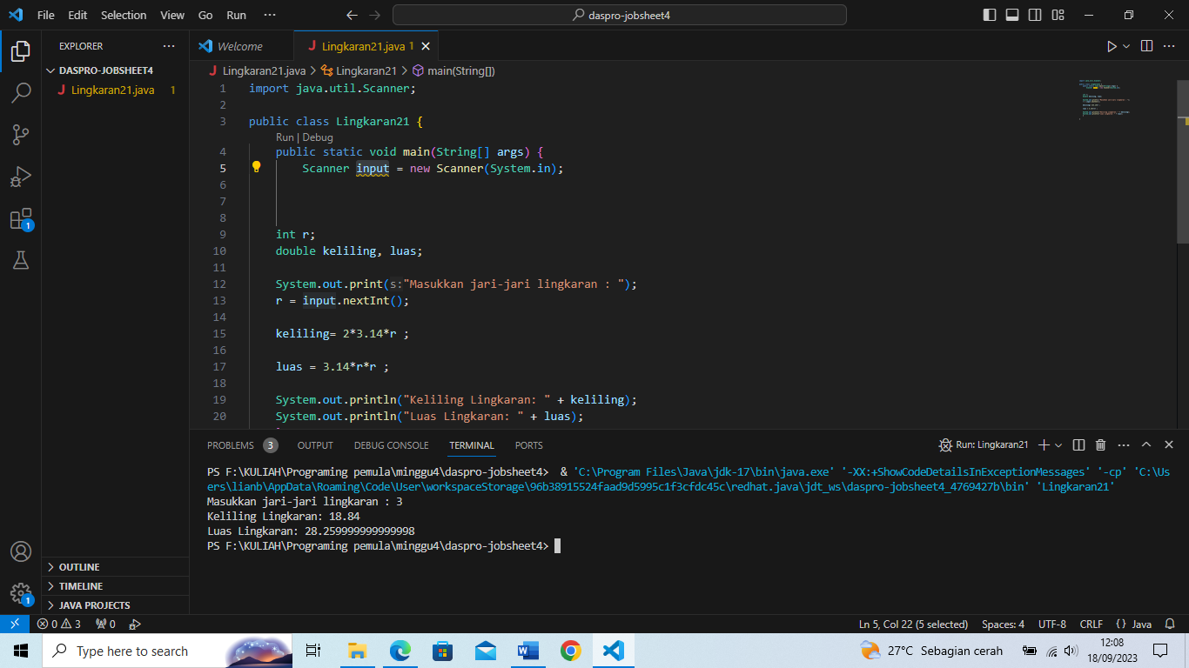

**Pertanyaan**

1. Pada percobaan 1 yang telah dilakukan modifikasilah pseudocode, dengan nilai phi

3.14 yang dimasukkan langsung di proses diubah menjadi sebuah variable phi yang

diberikan nilai awal 3.14!

**Algoritma: Lingkaran21**

**Deklarasi:**

**r : int**

**phi : double**

**keliling, luas : double**

**Deskripsi:**

**1. print “masukkan jari-jari lingkaran!”**

**2. read r**

**3. keliling = 2*phi*r**

**4. luas = phi *r*r**

**5. print keliling**

**6. print luas**

2. Buatlah flowchart berdasarkan pseudocode yang telah dimodifikasi pada soal no 1!.

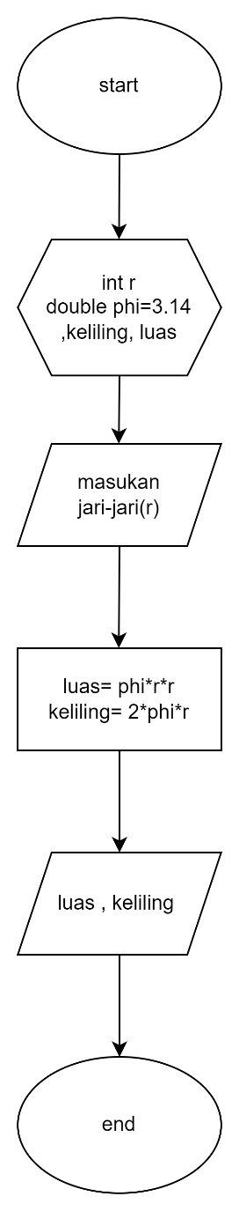

3. Implementasikan hasil modifikasi pseudocode yang telah dilakukan pada soal no 1

kedalam kode program (modifikasi kode program sesuai pseudocode pada soal no 1)!

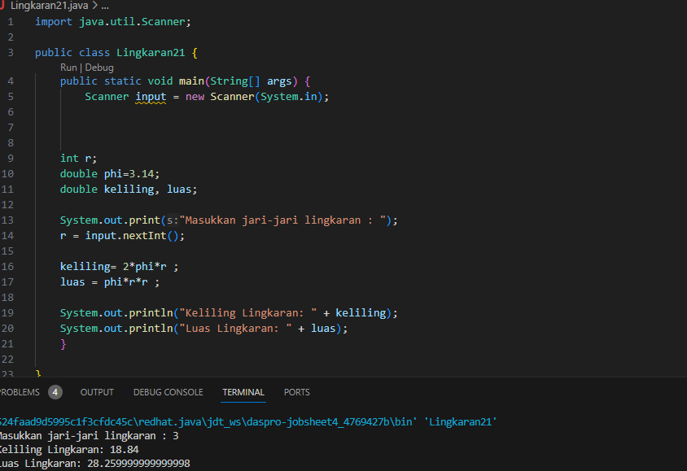

* **Percobaan 2 Flowchart**

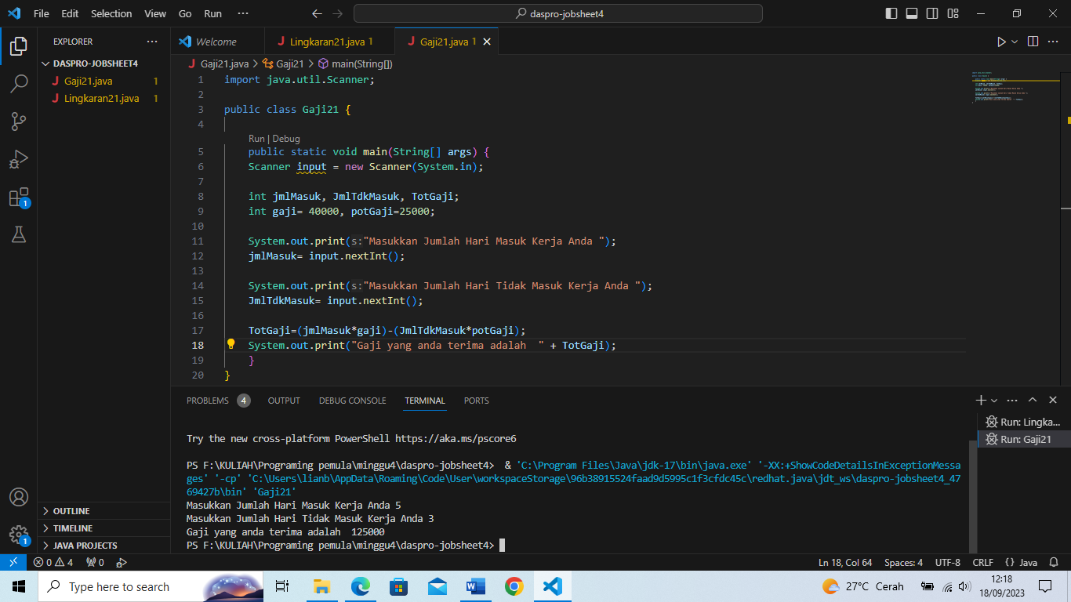

1. Buatlah pseudocode pada berdasarkan flowchart pada percobaan 2, kemudian

lakukan modifikasi dimana besaran gaji dan potongan gaji adalah inputan juga!

**Algoritma: Gaji21**

**Deklarasi:**

**jmlMasuk, JmlTdkMasuk, TotGaji, gaji, potGaji : int**

**Deskripsi:**

1. **print “Masukkan Gaji Anda ”**
2. **read jmlMasuk**
3. **print “Masukkan Potongan Gaji Anda ”**
4. **read potGaji**
5. **print “Masukkan Jumlah Hari Masuk Kerja Anda”**
6. **read jmlMasuk**
7. **print “Masukkan Jumlah Hari Tidak Masuk Kerja Anda**
8. **read JmlTdkMasuk**
9. **TotGaji = (jmlMasuk*gaji)-(JmlTdkMasuk*potGaji)**
10. **print totGaji**

2. Implementasikan pseudocode pada soal no 1 menjadi sebuah kode program

(modifikasi program percobaan 2 sesuai pseudocode pada soal no 1)!

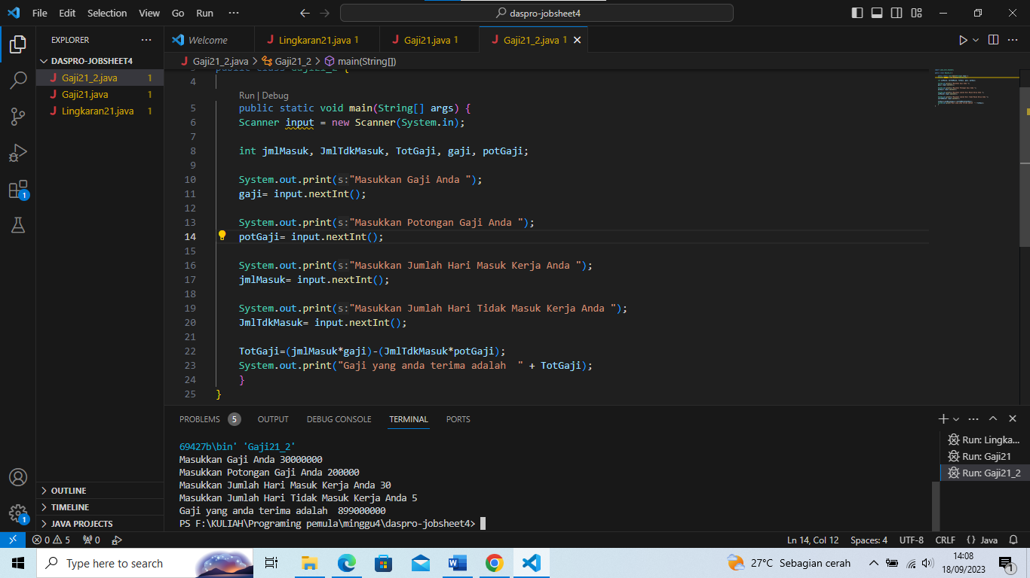

* Percobaan 3

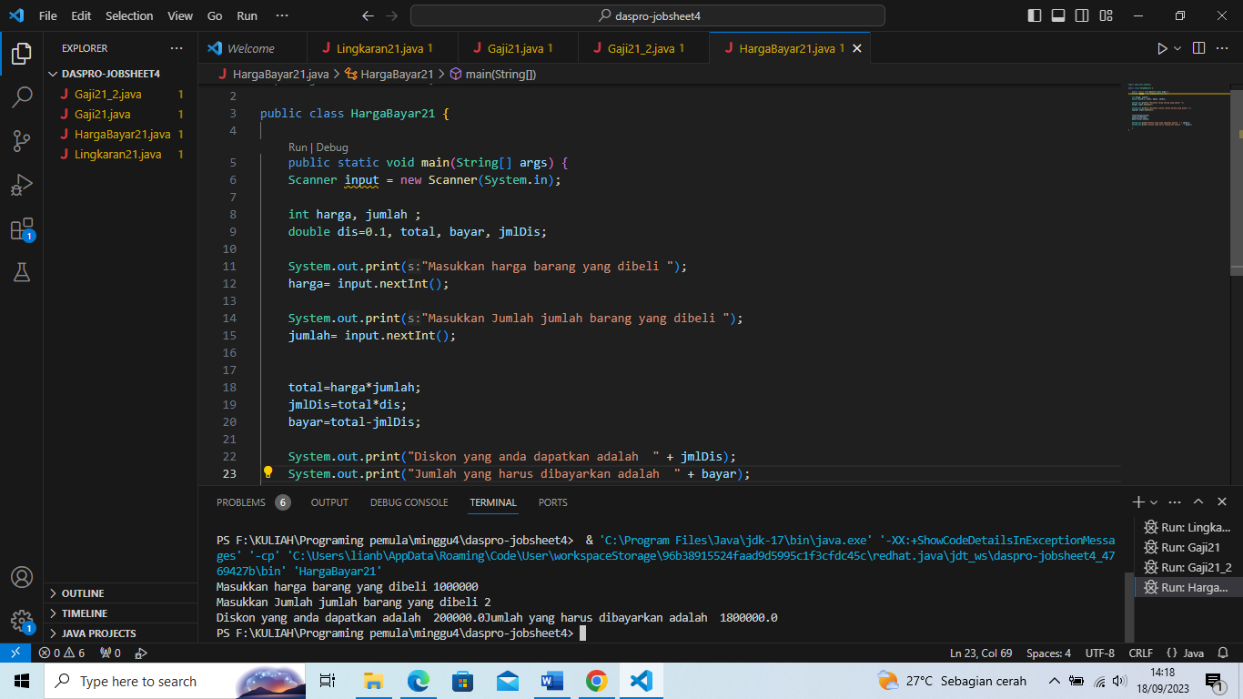

1. Modifikasilah pseudocode dan flowchart pada percobaan 3 dengan menambahkan

inputan merk buku dan jumlah halaman buku, kemudian ubahlah besaran diskon

menjadi sebuah inputan juga!

* Pseudocode

Algoritma: Harga_Bayar_21

{dibaca harga barang dan jumlah barang dari piranti masukan. Hitunglah jumlah diskon dan harga barang}

Deklarasi:

harga, jumlah , jmlHlmn : int

total, bayar, jmlDis ,dis : double

merkBuku : Str

Deskripsi:

print “Masukkan merk buku yang anda beli “

read merkBuku

print “Masukkan jumlah halaman buku yang anda beli “

read jmlHlmn

print "Masukkan harga barang yang dibeli”

read harga

print " Masukkan Jumlah jumlah barang yang dibeli”

read jumlah

print " Masukkan diskon yang diinginkan ”

read dis

total = harga *jumlah

jmlDis=total*dis

bayar=total-jmlDis

print “Diskon yang anda dapatkan adalah”

print jmlDiskon

print "Jumlah yang harus dibayar adalah”

print bayar

* Flowcart

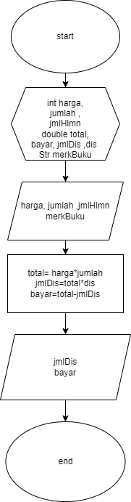

2. Implementasikanlah pseudocode atau flowchart pada soal no 1 kedalam kode program

dengan memodifikasi kode program pada percobaan 3!

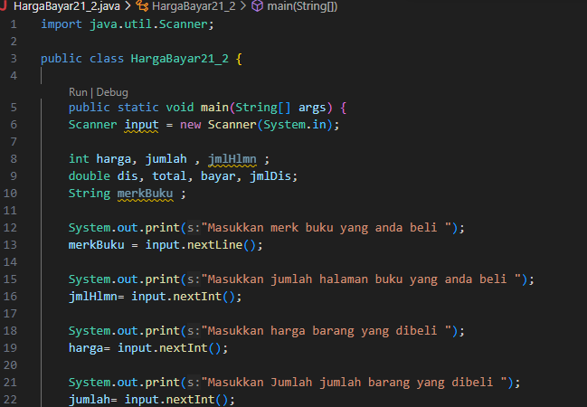

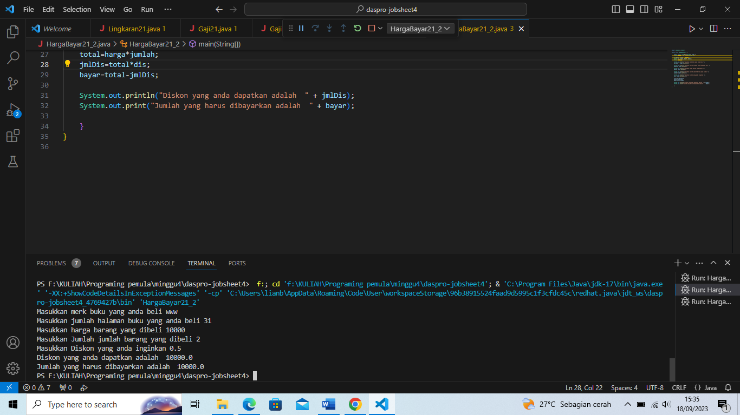

**Tugas IV**

1. Buatlah pseudocode berdasarkan project kelompok masing-masing, dimana pseudocode yang dibuat dapat diidentifikasi dari proses artimatika kelompok masing-maisng yang sudah dilakukan di minggu sebelumnya! Dasar Pemrograman 2023 8 Team Teaching Dasar Pemrograman 2023 Politeknik Negeri Malang

* Algoritma : Sistem_Booking
* Deklarasi :
* kursi_dipesan, sisa_kursi, jml_kursi=200 : int
* Deskripsi :
* 1. Print “Jumlah Kursi yang tersedia: ” +jml_kursi
* 2. Print “Kursi yang sudah dipesan”
* 3. Read kursi_dipesan
* 4. Sisa_kursi = jml_kursi – kursi_dipesan
* 5. Print “Sisa kursi yang tersedia" +sisa_kursi

2. Buatlah flowchart berdasarkan project kelompok masing-masing, dimana pseudocode yang dibuat dapat diidentifikasi dari proses artimatika kelompok masing-maisng yang sudah dilakukan di minggu sebelumnya!

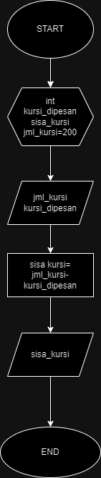

3. Implementasikan pseudocode atau flowchart pada tugas no 1 dan 2 ke dalam kode program!

